PROFESORA  Carolina Flores Pinto | Guía de matemática  Números del 0 al 5
 | Nombre alumno(a) |  | Fecha:
 | Unidad:1  Habilidades: | Objetivo de aprendizaje: 1-3  Escribir- representar- asociar
Correo Electrónico: Kritoaf@hotmail.com

INSTRUCCIONES

- Realiza las siguientes actividades con la ayuda de unadulto.
- Registra en la parte superior derecha de tu cuaderno azul, la fecha en la que realizas estaactividad.
- Luego registra el objetivo de aprendizaje: “Escribir, contar y representar los números del 0 al5”.
- En la primera página de esta guía encontraras la explicación del contenido, para luego aplicarlo en las páginasposteriores.
- Cuando finalices, debes pegar está guía en tu cuadernoazul.

TRAZADO O ESCRITURA DE LOS NÚMEROS HASTA EL 5

Observa los números.

La escritura siempre comienza desde arriba, como lo indica la flecha roja.

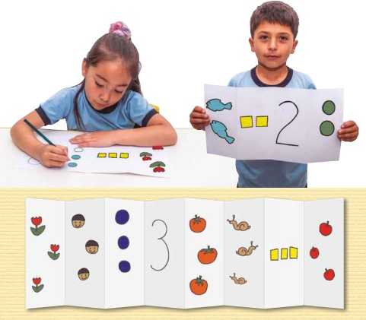

REPRESENTACIÓN CON SÍMBOLOS DE NÚMEROS HASTA EL 5
Representar númerosesmostrarla cantidad que expresacada
número.
Representarconsímbolossignifica dibujar lacantidadqueexpresa cadanúmero.
Para representarpuedesusarmanzanas, círculos, cubos,flores,
lo que más teguste.

CONTAR NÚMEROS HASTA EL 5
Para contar símbolos o dibujos es necesario usar la estrategia de tachar lo que cuento, de esta forma evitas confusión o contar dos o más veces un mismo objeto.

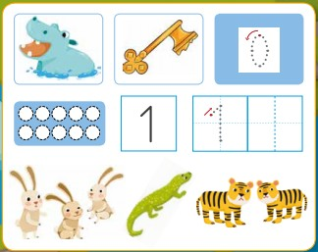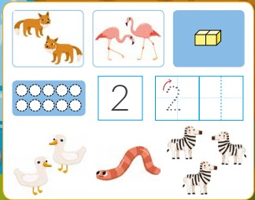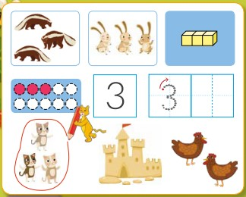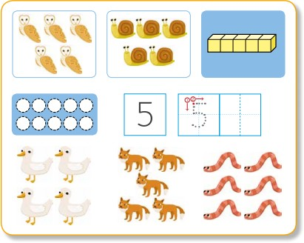Actividad N° 1: Traza los números, cuenta y encierra su representación, y pinta la cantidad de círculos que corresponda. Sigue el ejemplo del número 1.

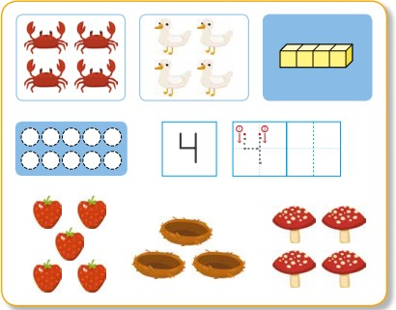

Actividad N° 2: Cuenta usando la estrategia de tachar y luego escribe los números.
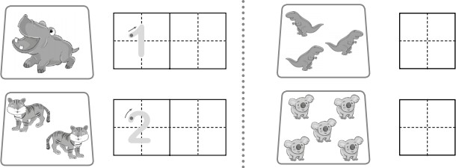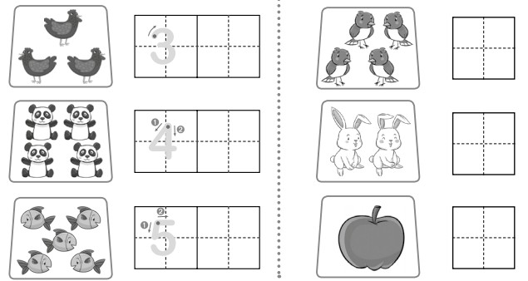

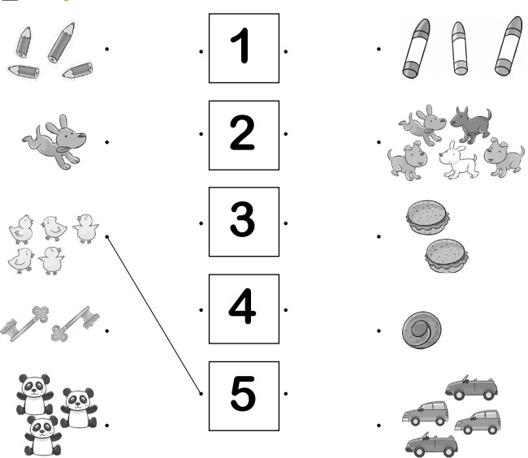
Actividad N° 3: Cuenta usando la estrategia de tachar, luego une con la línea el número con su representación.

Actividad N° 4: Pinta los círculos según indique cada número.

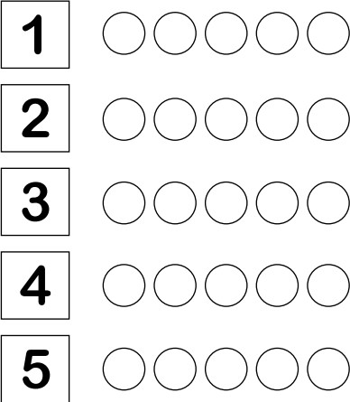

Actividad N° 5: Cuenta usando la estrategia de tachar, luego representa la cantidad pintando los cuadrados.

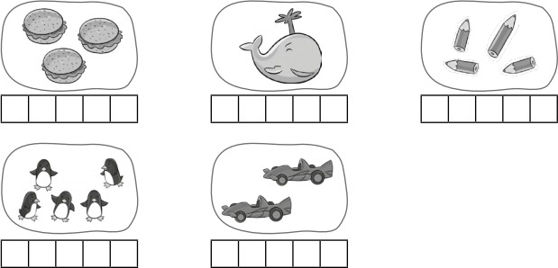

Actividad N° 6: Cuenta usando la estrategia de tachar, luego registra en cada recuadro cuántos hay.

